ПРИНЯТО:
Педагогическим советом
МАДОУ «Детский сад № 72» НМР РТ
Протокол №______
«______»_____________2023 г.

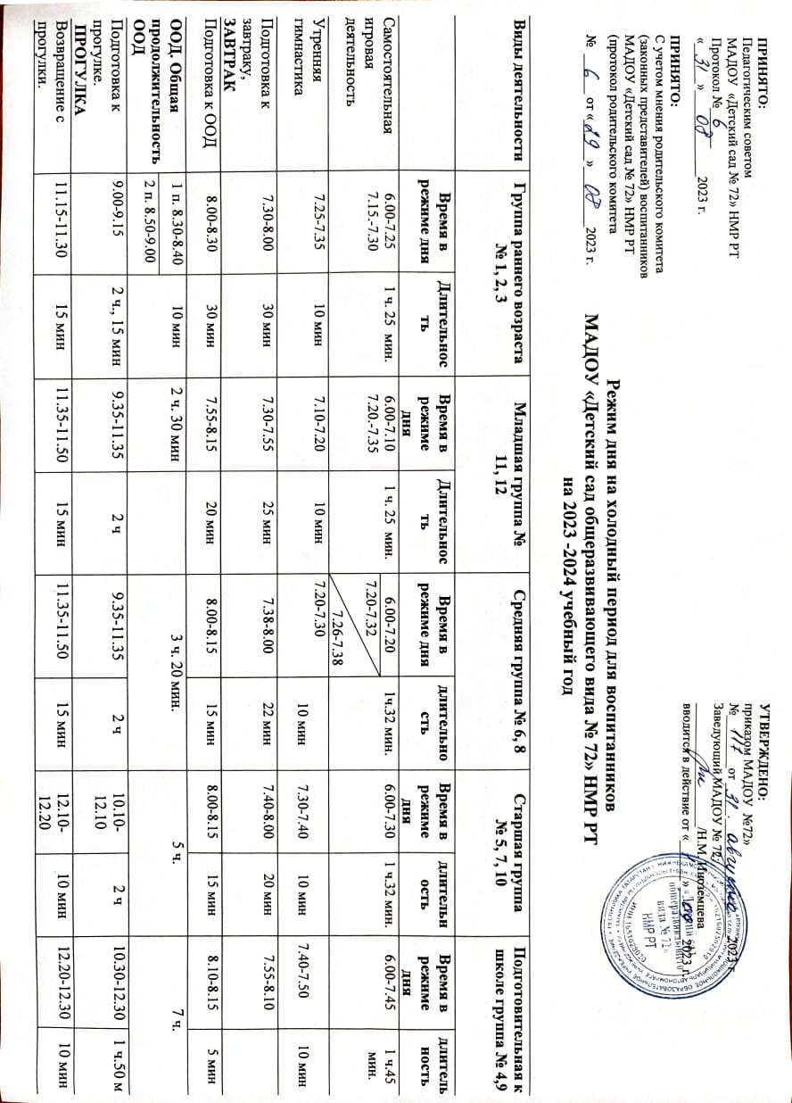
УТВЕРЖДЕНО:
приказом МАДОУ №72»
№________от _____.__________________2023 г.
Заведующий МАДОУ № 72:
___________________/Н.М. Иноземцева
вводится в действие от «______»________2023 г.
ПРИНЯТО:
С учетом мнения родительского комитета
(законных представителей) воспитанников
МАДОУ «Детский сад № 72» НМР РТ
(протокол родительского комитета

№ ______ от «______»_________2023 г.

Режим дня на холодный период для воспитанников
МАДОУ «Детский сад общеразвивающего вида № 72» НМР РТ
на 2023 -2024 учебный год
Виды деятельности | Группа раннего возраста № 1, 2, 3 |  | Младшая группа №  11, 12 |  | Средняя группа № 6, 8 |  | Старшая группа  № 5, 7, 10 |  | Подготовительная к школе группа № 4,9
 | Время в режиме дня | Длительность | Время в режиме дня | Длительность | Время в режиме дня | длительность | Время в режиме дня | длительность | Время в режиме дня | длительность
Самостоятельная игровая деятельность | 6.00-7.25  7.15.-7.30 | 1 ч. 25 мин. | 6.00-7.10  7.20.-7.35 | 1 ч. 25 мин. | 6.00-7.20 | 1ч.32 мин. | 6.00-7.30 | 1 ч.32 мин. | 6.00-7.45 | 1 ч.45 мин.
7.20-7.32

7.26-7.38
Утренняя гимнастика | 7.25-7.35 | 10 мин | 7.10-7.20 | 10 мин | 7.20-7.30 | 10 мин | 7.30-7.40 | 10 мин | 7.40-7.50 | 10 мин
Подготовка к завтраку,  ЗАВТРАК | 7.30-8.00 | 30 мин | 7.30-7.55 | 25 мин | 7.38-8.00 | 22 мин | 7.40-8.00 | 20 мин | 7.55-8.10
Подготовка к ООД | 8.00-8.30 | 30 мин | 7.55-8.15 | 20 мин | 8.00-8.15 | 15 мин | 8.00-8.15 | 15 мин | 8.10-8.15 | 5 мин
ООД. Общая продолжительность ООД | 1 п. 8.30-8.40 | 10 мин | 2 ч. 30 мин |  | 3 ч. 20 мин. |  | 5 ч. |  | 7 ч.
ООД. Общая продолжительность ООД | 2 п. 8.50-9.00
Подготовка к прогулке.  ПРОГУЛКА | 9.00-9.15 | 2 ч., 15 мин | 9.35-11.35 | 2 ч | 9.35-11.35 | 2 ч | 10.10-12.10 | 2 ч | 10.30-12.30 | 1 ч.50 м
Возвращение с прогулки. | 11.15-11.30 | 15 мин | 11.35-11.50 | 15 мин | 11.35-11.50 | 15 мин | 12.10-12.20 | 10 мин | 12.20-12.30 | 10 мин
Подготовка к обеду. ОБЕД | 11.30-12.00 | 30 мин | 11.50-12.20 | 30 мин | 11.50-12.20 | 30 мин | 12.20-12.40 | 20 мин | 12.30-12.45 | 20 мин
Подготовка ко сну. ДНЕВНОЙ СОН | 12.00-15.00 | 3 ч. | 12.20-14.40 | 2 ч. 20 мин. | 12.20-14.40 | 2 ч 20 мин | 12.40-14.45 | 2 ч. 5 мин | 12.45-14.50 | 2 ч. 5 мин
Подъём. Воздушные процедуры. | 15.00-15.15 | 15 мин | 14.40-15.00 | 20 мин | 14.40-15.00 | 20 мин | 14.45-15.00 | 15 мин | 14.50-15.00 | 10 мин
Самостоятельная игровая деятельность | 15.15-15.30 | 15 мин.
Подготовка к полднику. Полдник «уплотненный» с включением блюд ужина. | 15.30-15.50 | 20 мин | 15.40-16.10 | 30 мин | 15.50-16.10 | 20 мин | 16.00-16.20 | 20 мин | 16.05-16.25 | 20 мин
Игры. Самостоятельная деятельность. Доп.услуги | 15.50-16.55 | 1 ч., 05 мин | 16.10-16.40 | 30 мин | 16.10-16.40 | 30 мин | 16.20-16.50 | 30 мин | 16.25-16.55 | 30 мин
Подготовка к прогулке. ПРОГУЛКА | 16.55-17.55 | 1 ч. | 16.40-17.55 | 1 ч. 15 мин | 16.40-17.55 | 1 ч. 15 мин | 16.50-17.55 | 1 ч. 5 мин | 16.55-17.55 | 1 ч.
Уход детей домой | 17.55-18.00 | 5 мин | 17.55-18.00 | 5 мин | 17.55-18.00 | 5 мин | 17.55-18.00 | 5 мин | 17.55-18.00 | 5 мин
ООД в день | 10 мин |  |  | 30 мин | 40 мин |  | 50 мин |  | 1 ч. 30 мин
Прогулка |  |  |  | 3 ч 15 мин | 3 ч 15 мин |  | 3 ч 5 мин |  | 3 ч 15 мин
Самостоятельная деятельность детей |  |  |  | 3 ч 15 мин | 3 ч 17 мин |  | 3 ч 7 мин |  | 3 ч 5 мин
Режим дня на холодный период составлен в соответствии с Образовательной программой МАДОУ №72, СанПин 2.4.3648-20 «Санитарно-эпидимиологические правила и нормы для ДОО»

